TIÊU CHUẨN QUỐC GIA
TCVN 6289 : 2008
ISO 10286 : 2007
CHAI CHỨA KHÍ - THUẬT NGỮ
Gas cylinders - Terminology
Lời nói đầu
TCVN 6289 : 2008 thay thế TCVN 6289 : 1997.
TCVN 6289 : 2008 hoàn toàn tương đương với ISO 10286 : 2007.
TCVN 6289 : 2008 do Ban kỹ thuật tiêu chuẩn quốc gia TCVN/TC 58 Chai chứa khí biên soạn, Tổng cục Tiêu chuẩn Đo lường Chất lượng đề nghị, Bộ khoa học và Công nghệ công bố.

CHAI CHỨA KHÍ - THUẬT NGỮ
Gas cylinders - Terminology
1. Phạm vi áp dụng
Tiêu chuẩn này quy định các thuật ngữ sử dụng trong lĩnh vực chai chứa khí.
Tiêu chuẩn này cũng quy định các định nghĩa liên quan đến áp suất và các loại khí trong Phụ lục A và Phụ lục B.
Tiêu chuẩn này quy định các thuật ngữ tương ứng bằng tiếng Anh và tiếng Pháp.
2. Chai chứa khí
Số thứ tự | Thuật ngữ | Tiếng Anh | Minh họa
200 | Chai chứa khí | gas cylinder | 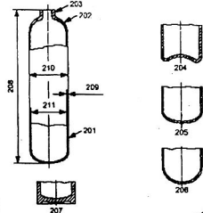  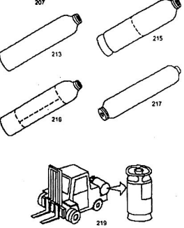
201 | Thân (Vỏ) chai | shell
202 | Vai chai | shoulder
203 | Cổ chai | cylinder neck
204 | Đáy lõm | concave base
205 | Đáy lồi | convex base
206 | Đáy bán cầu | hemispherical base
207 | Vòng chân chai | integral foot ring
208 | Chiều dài | length
209 | Chiều dày thành | wall thickness
210 | Đường kính ngoài | outside diameter
211 | Đường kính trong | internal diameter
212 | Đường kính danh nghĩa | nominal diameter
213 | Chai không hàn | seamless cylinder
214 | Chai hàn | welded cylinder
215 | Chai hàn hai mảnh | two-piece welded cylinder
216 | Chai hàn ba mảnh | three-piece welded cylinder
217 | Chai hai đầu | double-ended cylinder
218 | Cụm chai cố định | static cylinder battery
219 | Chai dùng cho xe nâng | fork lift truck cylinder
220 | Dàn (nạp/xả) | manifold (filling/ discharge) | 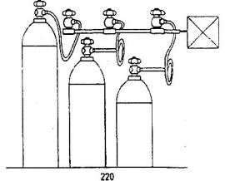  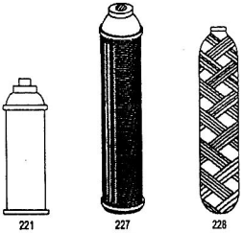
221 | Chai không được nạp lại | non-refillable cartridge
222 | - | -
223 | Chai chứa khí bằng cômposit | composite gas cylinder
224 | Khuôn dưới | matrix
225 | Bọc bằng composit | composite overwrap
226 | Chai quấn bằng sợi | fibre- wrapped cylinder
227 | Chai có đai xung quanh | hoop wrapped cylinder
228 | Chai được quấn toàn bộ | fully- wrapped cylinder
229 | Lớp lót bảo vệ | liner
230 | Lớp lót bảo vệ không chịu lực | non-load bearing liner
231 | Lớp lót bảo vệ kim loại | metallic liner
232 | Lớp lót bảo vệ phi kim | non-metallic liner
233 | Chai không có lớp lót bảo vệ | linerless cylinder
3. Phụ tùng
Số thứ tự | Thuật ngữ | Tiếng Anh | Minh họa
300 | Phụ tùng | fittings | 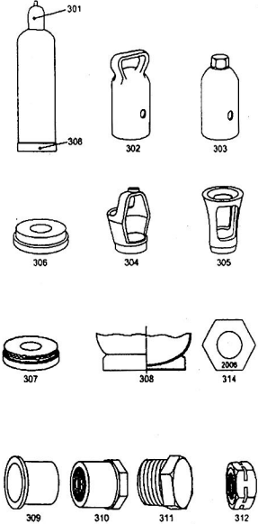  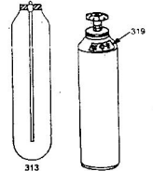  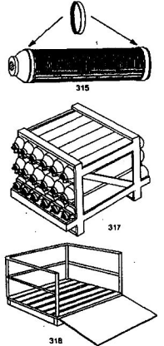  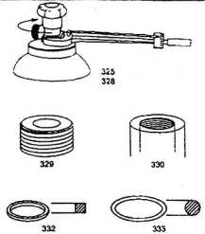  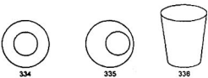  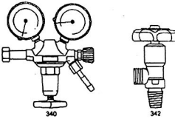  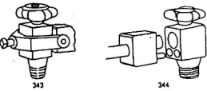  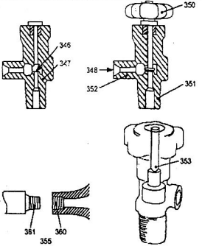  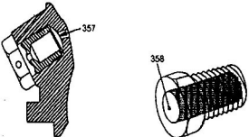  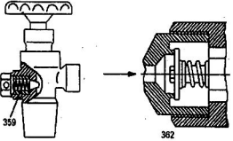  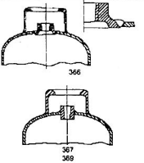
301 | Mũ bảo vệ van | valve protection cap
302 | Mũ bảo vệ van có tay cầm | valve protection cap with handle
303 | Mũ bảo vệ van có thông hơi | vented valve protection cap
304 | Mũ bảo vệ kiểu hở | shroud
305 | Mũ bảo vệ van kiểu hở | valve guard
306 | Vòng cổ bằng kim loại | metallic neck ring
307 | Vòng cổ có ren | threaded neck ring
308 | Đế chân | foot ring
309 | Nút bịt bảo vệ đầu ra của van | valve outlet protection seal
310 | Nút bảo vệ đầu ra có ren (ren trong) | threaded valve outlet protection cap (female)
311 | Nút bảo vệ đầu ra có ren (ren ngoài) | threaded valve outlet protection plug (male)
312 | Rãnh chỉ thị (cho ren trái) | indicating groove (for left-hand thread)
313 | Ống nhúng/ ống rút | dip tube/ eductor tube
314 | Vòng ghi thời gian thử | test date ring
315 | Vòng giữ sợi cuốn quanh chai (hoặc dây thép cuốn) | retention ring for fibre- wrapped (or steel wire- wound) cylinder
316 | - | -
317 | Kiện chai | cylinder pack or bundle
318 | Palet | pallet
319 | Tấm nhãn (Nhãn hiệu) | label
320 | Mã vạch | bar code
321 | Máy đọc mã vạch | bar code reader
322 | Nhãn điện tử | radio frequency tag
323 | Máy đọc nhãn | tag reader
324 | - | -
325 | Vặn | torque
326 | Vặn mở | opening torque
327 | Vặn đóng | closing torque
328 | Chìa vặn (vặn van) | fitting torque (valving torque)
329 | Ren ngoài | external thread (male thread)
330 | Ren trong | internal thread (female thread)
331 | Khả năng lắp lẫn | inter- changeability
332 | Vòng đệm tiết diện vuông | gasket
333 | Vòng đệm mặt cắt tròn | O-ring
334 | Đồng tâm | concentricity
335 | Lệch tâm | eccentricity
336 | Độ côn | taper
337 | Ren | thread
338 | Ren phải | right-hand thread
339 | Ren trái | left-hand thread
340 | Bộ điều áp | pressure regulator
341 | - | -
342 | Van | valve
343 | Van kiểu gông | yoke-type valve
344 | Van kiểu chấu | pin-index valve
345 | Gông | yoke
346 | Gương đế van | valve seat
347 | Thân van | valve body
348 | Đầu ra của van | valve outlet
349 | - | -
350 | Tay van | handwheel
351 | Chân van | valve stem
352 | Đầu nối ra của van | valve outlet connection
353 | Ty van | valve spindle
354 | Ren hình trụ | parallel thread
355 | Ren côn | taper thread
356 |  | -
357 | Đĩa nổ | bursting disc
358 | Đinh chảy | fusible plug
359 | Van an toàn | pressure relief valve (safety valve)
360 | Ren cổ chai | cylinder neck thread
361 | Ren chân van | valve stem thread
362 | Van một chiều | non-return valve
363 | Van đóng mở bằng áp suất | residual pressure valve
364 | Van đóng nhanh | cut-off valve
365 | - | -
366 | Đầu nối hình trụ | pad
367 | Đầu nối hình côn | boss
368 | Đầu nối hình côn bằng kim loại (trên chai composit) | metal boss (on composite cylinder)
369 | Đầu nối hình côn cổ chai | cylinder neck boss
4. Vật liệu, độ bền và ứng suất
Số thứ tự | Thuật ngữ | Tiếng Anh
400 | Vật liệu | material
401 | Thép | steel
402 | Thép lặng | killed steel
403 | Thép nửa lặng | semi-killed steel
404 | Thép sôi | rimming (unkilled) steel
405 | Đúc (hoặc nung) thép | cast (or heat) of steel
406 | Nhôm | aluminium
407 | Hợp kim nhẹ | light alloy
408 | - | -
409 | Composite | composite
410 | Vật liệu composite | composite material
411 | Vật liệu sợi | filament material
412 | Dây thép | steel wire
413 | Sợi | fibre
414 | Ứng suất sợi | fibre stress
415 | Tỷ số ứng suất sợi | fibre stress ratio
416 | Nhiệt độ chuyển tiếp thủy tinh | glass transition temperature
417 | Sợi thủy tinh | glass fibre
418 | Sợi aramid | aramid fibre
419 | Sợi cacbon | carbon fibre
420 | - | -
421 | Polyme | polymer
422 | Đàn hồi kế | elastomer
423 | Dẻo nhiệt | thermoplastic
424 | Nhiệt độ đặt | thermosetting
425 | Chất lưu hóa | curing agent
426 | Chu trình trùng hợp polime | polymerisation cycle
427 | Quá trình trùng hợp polime | polymerisation process
428 | Máy (chất) gia tốc | accelerator
429 | Mật độ | density
430 | - | -
431 | Điểm nóng chảy | melting point
432 | Chỉ số dòng nóng chảy | melt flow index
433 | - | -
434 | Nhựa | resin
435 | Chất dính | adhesive
436 | - | -
437 | Nhiệt độ tự cháy | auto-ignition temperature
438 | Nhiệt độ biến dạng do nhiệt | heat distortion temperature
439 | - | -
440 | Độ dão | creep
441 | Độ bền mỏi | fatigue resistance
442 | - | -
443 | Độ dòn | embrittlement
444 | - | -
445 | Gãy dòn | brittle fracture
446 | Gãy dẻo | ductile fracture
447 | - | -
448 | Độ dai | toughness
449 | Đặc tính trượt (cắt) | shear properties
450 | - | -
451 | Ăn mòn giữa các tinh thẻ | intercrystalline corrosion
452 | Ăn mòn ứng suất | stress corrosion
453 | Giới hạn ăn mòn cho phép | corrosion allowance
454 | - | -
455 | - | -

Số thứ tự | Thuật ngữ | Tiếng Anh | Ký hiệu | Đơn vị
456 | Độ dai va đập | impact value | KCV | J/cm²
457 | - | - | -
458 | Ứng suất ⁾ | Stress⁾ | R | MPa (N/mm²)
459 | Biến dạng | strain | - | -
460 | Độ giãn dài tương đối sau đứt ⁾ | percentage elongation after fracture ⁾ | A | %
461 | Giới hạn chảy ⁾ | yield strength ⁾ | Re | MPa (N/mm²)
462 | Giới hạn dẻo với độ giãn dài không tỷ lệ ⁾ | proof strength, non-proportional extension ⁾ | Rp | MPa (N/mm²)
463 | Giới hạn chảy trên ⁾ | upper yield strength ⁾ | ReH | MPa (N/mm²)
464 | Giới hạn chảy dưới ⁾ | lower yield strength ⁾ | ReL | MPa (N/mm²)
465 | Giới hạn bền kéo ¹⁾ | tensile strength ⁾ | Rm | MPa (N/mm²)
466 | Mô đun đàn hồi | modulus of elasticity | E | MPa (N/mm²)
467 | Độ cứng Brinell (HB) | Brinell hardness (HB) | HB | -
468 | - | - | - | -
469 | - | - | - | -
5. Chế tạo
Số thứ tự | Thuật ngữ | Tiếng Anh | Minh họa
500 | Quá trình sản xuất | manufacturing process | 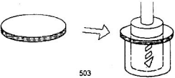  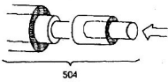  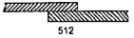  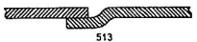  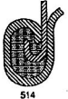  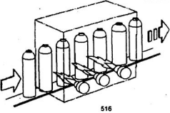  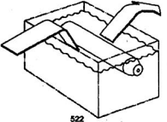  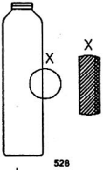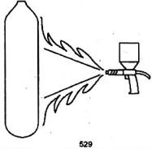  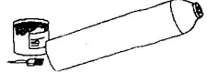  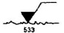  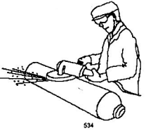  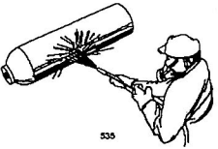  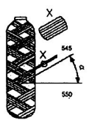  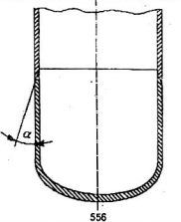
501 | Rèn dập | forging
502 | Rèn tự do/đóng dấu | drop forging/ stamping
503 | Dập sâu | deep drawing
504 | Đột nóng và ép đùn | hot piercing and extruding
505 | - | -
506 | Hàn | welding
507 | Hàn hồ quang | arc welding
508 | Hàn hồ quang dưới lớp thuốc hàn | submerged arc welding
509 | Hàn thiếc/ hàn đồng | soldering/brazing
510 | - | -
511 | Hàn giáp mép | butt joint
512 | Hàn chồng mép | lap joint
513 | Hàn lồng mép | joggle joint
514 | Hàn gập mép | folded joint with sealing  compound
515 | - | -
516 | Xử lý nhiệt | heat treatment
517 | Ủ | annealing
518 | Khử ứng suất | Stress relieving
519 | Nhiệt luyện hòa tan (tạo ra dung dịch rắn) | solution heat treatment
520 | Hóa già nhân tạo | artificial ageing
521 | Biến cứng (tôi) | hardening
522 | Tôi | quenching
523 | Ram | tempering
524 | Tôi và ram | quenching and tempering
525 | Thường hóa | normalizing
526 | - | -
527 | Phủ bảo vệ | protective coating
528 | Phủ bên ngoài | exterior coating
529 | Phun kim loại | metal spraying
530 | Sơn | painting
531 | Lớp sơn | paint
532 | - | -
533 | Hoàn thiện bề mặt | surface finish
534 | Mài | grinding
535 | Phun hạt | shot blasting
536 | Làm sạch bằng tang quay | tumbling
537 | - | -
538 | Sự tẩy gỉ | pickling
539 | Ngâm làm sạch | bright dipping
540 | Làm bóng bằng điện | electropolishing
541 | Phủ kẽm | galvanising
542 | Mạ điện niken | nickel electroplating
543 | Mạ hóa học niken | chemical nickel plating
544 | - | -
545 | Dảnh | strand
546 | Dạng hình học của dảnh | strand geometry
547 | - | -
548 | Tốc độ quấn | winding speed
549 | Độ căng quấn | winding tension
550 | Góc quấn và/hoặc bước quấn | winding angle and/or pitch
551 | Tạo ứng suất sợi | fibre tensioning
552 | Sự thấm (Sự tẩm) | impregnation
553 | Hệ thống liên kết (dính kết) | adhesive system
554 | Sự tự ăn mòn | autofrettage
555 | - | -
556 | Góc vát chỗ nối (chai composit hai mảnh) | bond line angle (two-piece composite cylinders)
6. Thử nghiệm và kiểm tra
Số thứ tự | Thuật ngữ | Tiếng Anh | Minh họa
600 | Thử nghiệm | testing | 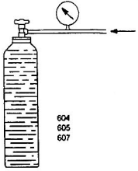  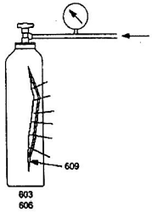  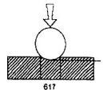  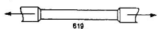  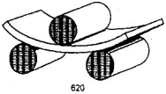  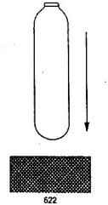  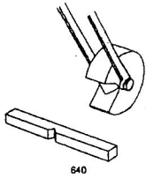  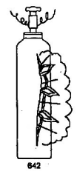  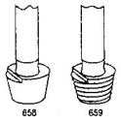  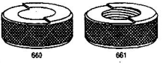  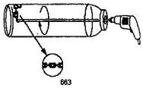  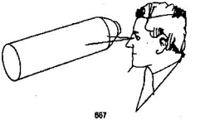  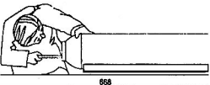  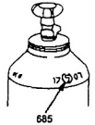  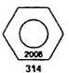
601 | Thử kiểu | prototype test
602 | Phương án thiết kế | design variant
603 | Thử nổ | burst test
604 | Thử thủy lực | hydraulic test
605 | Thử thủy lực lại | hydraulic re-test
606 | Thử nổ thủy lực | hydraulic burst test
607 | Thử bền thủy lực | hydraulic pressure proof test
608 | Thử nổ chai khuyết tật | flawed cylinder burst test
609 | Sự đứt gãy | rupture
610 | Tỷ số áp suất nổ (tỷ số của áp suất nổ và áp suất thử hoặc áp suất làm việc) | burst pressure ratio (ratio of burst pressure to test pressure or working pressure)
611 | - | -
612 | Thử giãn nở thể tích nước | hydraulic volumetric expansion test
613 | Độ giãn dài dư | permanent expansion
614 | - | -
615 | Tỷ số ứng suất | stress ratio
616 | Hệ số an toàn | safety factor
617 | Thử độ cứng | hardness test
618 | Thử mỏi | fatigue test
619 | Thử kéo | tensile test
620 | Thử uốn | bend test
621 | Thử nén bẹp (Thử dát phẳng) | flattening test
622 | Thử rơi | drop test
623 | Thử ăn mòn | corrosion test
624 | Chu kỳ áp suất | pressure cycling
625 | Thử dao động áp suất theo chu kỳ | pressure cycling test
626 | Thử chu kỳ khí động | pneumatic cycle test
627 | Thử chu kỳ chai khuyết tật | flawed cylinder cycle test
628 | Tần số chu kỳ | cycle frequency
629 | - | -
630 | Thử dảnh để thấm | impregnated strand test
631 | Sợi tương đương | equivalent fibre
632 | Lớp lót bảo vệ tương đương | equivalent liner
633 | Thử chu kỳ ở nhiệt độ thường | ambient temperature cycle test
634 | Thử chu kỳ ở nhiệt độ môi trường | environmental temperature cycle test
635 | Thử chân không | vacuum test
636 | Sự chuẩn bị thử chu kỳ chân không | vacuum cycling conditioning
637 | - | -
638 | Thử độ chịu lửa | fire resistance test
639 | Thử dão ở nhiệt độ cao | high temperature creep test
640 | Thử va đập | impact test
641 | Thử va đập vận tốc lớn | high velocity impact (bullet) test
642 | Thử cháy ngược | backfire test
643 | - | -
644 | Thử độ thẩm thấu | perrmeability
645 | Thử nước sôi | water boil test
646 | Thử ngâm nước muối | salt water immersion test
647 | Thử rò rỉ | leak test
648 | Sư kín | leak tight
649 | - | -
650 | Thử siêu âm | ultrasonic test
651 | Thử sự phát âm | acoustic emission test
652 | Thử dòng điện xoáy | eddy current test
653 | Thử hạt từ | magnetic particle test
654 | - | -
655 | Chụp ảnh tia X | x-radiography
656 | Sự so tia X | x-radioscopy
657 |  | -
658 | Calip đo trong | plug gauge
659 | Calip đo ren | threaded gauge
660 | Calip vòng trơn | plain ring gauge
661 | Calip vòng đo ren | threaded ring gauge
662 | - | -
663 | Chổi | flail
664 | Kiểm tra trước khi nạp | prefill check
665 | Kiểm tra định kỳ | periodic inspection
666 | Kiểm tra trong sử dụng | in-service inspection
667 | Kiểm tra bên ngoài bằng mắt thường | external visual inspection
668 | Kiểm tra bên trong bằng mắt thường | internal visual inspection
669 | - | -
670 | Kiểm tra các khuyết tật | examination for defect
671 | - | -
672 | Kiểm tra vết rạn nứt | crack examination
673 | Kiểm tra chất xốp | inspection of porous material
674 | - | -
675 | Kiểm tra cuối cùng | final inspection
676 | - | -
677 | Số bản vẽ | drawing number
678 | Năm chế tạo | year of manufacture
679 | - | -
680 | Qui chuẩn | regulations
681 | Cơ quan phê duyệt | approving authority
682 | Sự phê duyệt | approval
683 | - | -
684 | - | -
685 | Dấu kiểm tra | inspector's stamp
686 | Vòng ghi thời gian thử lại | re-test date ring
687 | - | -
7. Đặc tính, tính chất và áp suất
Số thứ tự | Thuật ngữ | Tiếng Anh | Minh họa
700 | Bản chất của khí | nature of gas | 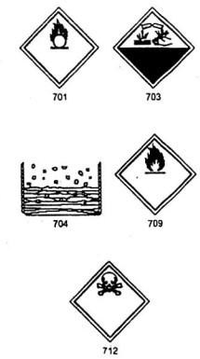
701 | Khí oxi hóa | oxidizing gas
702 | Khí nén | compressed gas
703 | Khí ăn mòn | corrosive gas
704 | Khí hòa tan | dissolved gas
705 | Khí hiếm | rare gas
706 | Khí trơ | lnert gas
707 | Khí tự cháy (Khí có thể tạo ngọn lửa) | pyrophoric (spontaneously flammable) gas
708 | Khí không bền | unstable gas
709 | Khí cháy được | flammable gas
710 | Khí không cháy | non-flammable gas
711 | Khí hóa lỏng | liquefied gas
712 | Khí độc | toxic gas
713 | Khí làm lạnh sâu | cryogenic gas
714 | Khí làm lạnh | refrigerant gas
715 | - | -
716 | Hỗn hợp khí | gas mixture
717 | - | -
718 | Áp suất | pressure
719 | Áp suất thử | test pressure
720 | Áp suất nổ | burst pressure
721 | Áp suất chảy (dẻo) | yield pressure
722 | Áp suất thử thủy lực | hydrostatic test pressure
723 | Áp suất vận hành cho phép lớn nhất | maximum permissible operating pressure
724 | Áp suất gia tăng | developed pressure
725 | Áp suất nạp | filling pressure
726 | Áp suất vận hành | operating pressure
727 | Áp suất làm việc | working pressure
728 | Áp suất thiết kế | design pressure
729 | Áp suất định mức | nominal pressure
730 | - | -
731 | Khối lượng (đơn vị kg) | weight (mass, unit kg)
732 | Khối lượng nạp lớn nhất, kg (khí hóa lỏng) | maximum filling weight (mass, kg) (liquefied gas)
733 | Dung tích chứa nước | water capacity
734 | Khối lượng bì | tare
735 | - | -
736 | Tỷ số nạp | filling ratio
737 | Chất xốp | porous material
738 | Nguyên khối | monolithic

Phụ lục A
(qui định)
Định nghĩa hệ thống áp suất đối với chai chứa khí
A.1 Qui định chung
Các thuật ngữ được định nghĩa trong Phụ lục này được minh họa trong Hình A.1. Các số cho trong ngoặc là các số thứ tự tương ứng trong Điều 7.
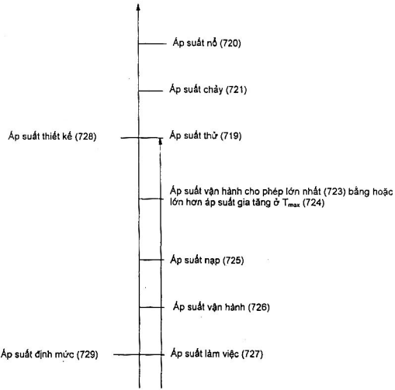
Hình A.1 - Áp suất đối với chai chứa khí
A.2 Định nghĩa
A.2.1
Áp suất nổ (burst pressure)
Áp suất cao nhất đạt được trong chai trong quá trình thử nổ.
A.2.2
Áp suất chảy (dẻo) (yield pressure)
Áp suất tại đó đạt tới giới hạn chảy thực của chai.
CHÚ THÍCH: Vượt quá áp suất chảy sẽ gây ra sự tăng thể tích vĩnh cửu của chai.
A.2.3
Áp suất thử (test pressure)
Áp suất qui định phải áp dụng khi thử thủy lực để đánh giá chất lượng hoặc đánh giá chất lượng lại.
A.2.4
Áp suất vận hành cho phép lớn nhất (maximum permissible operating pressure)
Áp suất lớn nhất cho phép đạt tới trong quá trình sử dụng.
A.2.5
Áp suất gia tăng tại T_{max} (developed pressure at T_{max})
Áp suất gia tăng bởi thành phần khí trong chai tại nhiệt độ không đổi T_{max}.
CHÚ THÍCH: T_{max} là nhiệt độ đồng đều lớn nhất mong chờ trong điều kiện sử dụng bình thường được quy định trong các văn bản pháp quy về nạp khí vào chai.
A.2.6
Áp suất nạp (filling pressure)
Áp suất dùng để nạp khí vào chai tại thời điểm nạp.
CHÚ THÍCH: Áp suất này thay đổi theo nhiệt độ khí trong chai mà nhiệt độ này phụ thuộc vào các thông số nạp và các điều kiện môi trường xung quanh.
A.2.7
Áp suất vận hành (operating pressure)
Áp suất thay đổi trong chai trong quá trình sử dụng
A.2.8
Áp suất làm việc (working pressure)
Áp suất đặt (qui định) (xem A.2.11) của khí nén ở nhiệt độ chuẩn 15º C trong chai chứa đầy khí.
A.2.9
Áp suất thiết kế (design pressure)
Áp suất dùng trong công thức để tính chiều dày thành nhỏ nhất.
CHÚ THÍCH: Trong hầu hết các quy định về thiết kế chai, áp suất này là áp suất thử thủy lực (xem A.2.3).
2.10
Áp suất định mức (nominal pressure)
Áp suất làm việc (xem A.2.8) theo cách hiểu quốc tế thông thường.
A.2.11
Áp suất đặt (settled pressure)
Áp suất của các khí chứa trong chai trong trạng thái cân bằng hóa học, nhiệt và khuyếch tán.

Phụ lục B
(qui định)
Các định nghĩa liên quan đến các khí
B.1 Qui định chung
Tất cả các áp suất trong Phụ lục này là áp suất tuyệt đối. Một số thuật ngữ được định nghĩa trong Phụ lục này cũng được tìm thấy trong Điều 7.
B.2 Định nghĩa
B.2.1
Khí (gas)
Chất ở trạng thái khí hoàn toàn tại áp suất 1,013 bar ⁾ và nhiệt độ 20º C hoặc có áp suất hóa hơi trên 3 bar ở 50º C.
CHÚ THÍCH: Từ chất bao gồm nguyên chất và hỗn hợp.
B.2.2
Khí nén (compressed gas)
Khí chứa trong bình kín dưới áp suất để vận chuyển ở trạng thái khí hoàn toàn tại tất cả các nhiệt độ trên - 50º C.
CHÚ THÍCH: Loại khí này bao gồm tất cả các khí có nhiệt độ tới hạn nhỏ hơn hoặc bằng - 50º C.
B.2.3
Tỷ lệ nạp (filling ratio)
Tỷ lệ giữa khối lượng khí được nạp vào chai và khối lượng nước ở 15º C được nạp vào cùng chai đó để sử dụng.
B.2.4
Nhiệt độ tới hạn (critical temperature)
Nhiệt độ mà trên nhiệt độ đó chất không tồn tại ở trạng thái lỏng.
B.2.5
Khí hóa lỏng (liquefied gas)
Khí được chứa trong bình kín để vận chuyển mà một phần lớn ở trạng thái lỏng (hoặc chất rắn) ở nhiệt độ trên - 50º C.
B.2.6
Khí hóa lỏng ở áp suất cao (high-pressure liquefied gas)
Khí hóa lỏng (xem B.2.5) có áp suất tới hạn trong khoảng - 50º C và + 65º C.
B.2.7
Khí hóa lỏng ở áp suất thấp (low-pressure liquefied gas)
Khí hóa lỏng (xem B.2.5) có nhiệt độ tới hạn trên + 65º C.
B.2.8
Khí hóa lỏng làm lạnh (refrigerated liquefied gas)
Khí khi được chứa trong bình kín để vận chuyển là chất lỏng cục bộ vì nhiệt độ thấp của nó.
B.2.9
Khí gây mê (anaesthetic gas)
Khí có đặc tính gây mê dùng trong y tế.
VÍ DỤ: Cyclopropane
B.2.10
Khí làm giảm đau (analgesic gas)
Khí có đặc tính làm giảm đau dùng trong y tế.
VÍ DỤ: Nitơ oxit
B.2.11
Khí thiếu oxi (asphyxiant gas)
Khí có thể gây nên ngạt thở khi người hoặc động vật hít phải.
CHÚ THÍCH: Mặc dù phần lớn các khí trừ không khí, oxi và một vài khí khác là khí thiếu oxi, thuật ngữ này phần lớn được sử dụng đối với các khí không liên quan đến các mối nguy hiểm khác, tính cháy, tính độc v.v.
B.2.12
Khí thở (breathing gas)
Khí dùng trong các thiết bị thở để trợ giúp cho sự thở.
VÍ DỤ: Không khí, hỗn hợp nitơ/oxi.
B.2.13
Khí hòa tan (dissolved gas)
Khí được chứa trong bình kín có áp suất để vận chuyển được hòa tan vào dung môi ở pha lỏng.
B.2.14
Khí đầy (propellant gas)
Khí có áp suất dùng trong máy hoặc thiết bị để tạo ra lực cơ học.
B.2.15
Khí công nghiệp (industrial gas)
Khí được sử dụng trong quá trình công nghệ trong sản xuất công nghiệp hoặc các hoạt động tương tự.
B.2.16
Khí trơ (inert gas)
Khí không bao giờ phản ứng hóa học với các chất khác.
VÍ DỤ: Argon, helium, neon, krypton, xeton.
B.2.17
Khí dùng trong y tế (medical gas)
Khí dùng cho bệnh nhân để chữa bệnh, chẩn đoán hay phòng bệnh hoặc không khí và nitơ dùng để dẫn động các dụng cụ phẫu thuật.
B.2.18
Khí làm lạnh (refrigerant gas)
Khí được hóa lỏng ở 1,013 bar ở nhiệt độ dưới - 30º C.
B.2.19
Khí dùng trong khoa học (scientific gas)
Khí dùng để phân tích, hiệu chuẩn và dùng cho các mục đích khác trong các phòng thí nghiệm khoa học.
B.2.20
Khí hiếm (rare gas)
Khí không có phản ứng hóa học dễ dàng với các chất khác.

⁾ Thuật ngữ được lấy từ TCVN 197 : 2002 (ISO 6892 : 1998) Vật liệu kim loại - Thử kéo ở nhiệt độ thường
⁾1 bar = 10⁵ Pa = 100 kPa = 0,1 MPa = 105 N/m².

